**数字产品版权数据服务系统V1.0软件说明书**

**修订时间2021.07.06**

目录

1 概述 2

**1.1 软件特性** 2

**1.2 软件功能** 2

2 软件的使用 3

**2.1 软件架构图** 3

**2.2 系统流程图** 4

**2.3 软件的运行** 5

3 软件主要业务功能及说明 5

**3.1版权监测数据可视化** 5

**3.2版权监测数据查询接口** 7

# 1 概述

## **1.1 软件特性**

数字产品版权数据服务系统V1.0（以下简称数据服务系统）是一款对数字版权区块链上存有的数字产品版权信息进行版权数据可视化和提供版权数据查询API的软件。数据服务系统实时同步区块链中的数字产品版权数据，向其他平台提供实时数字产品版权数据服务。

数字版权区块链上存储有数字产品的版权存证确权、监测维权数据。在数字版权区块链向其他外部平台提供版权服务的过程中，用户通常需要监测区块链版权数据，支撑版权业务。通过数据服务系统，用户能够以图表形式获取数字版权区块链上的存证、确权、侵权、维权统计数据，以便用户掌握信息；也能够以数据服务API的形式获取版权数据服务。

总的来看，数据服务系统具有以下几点特征：

* 版权数据来源于数字版权区块链，区块链数据实时同步；
* 以多种图表的形式可视化地展现数据，方便用户掌握相关信息；
* 以数据服务API的形式提供版权数据服务

## **1.2 软件功能**

* 版权数据可视化；
* 版权数据查询API。

# 2 软件的使用

## **2.1 软件架构图**

软件为前后端架构。前端使用后端的数据服务，与后端共同提供版权数据可视化。后端独立提供版权数据查询API。

软件的前端向后端发送axios请求，得到后端返回的数据后展示在前端的图表中。该图表使用E-charts开源可视化库，实现统计数据的可视化。前端界面通过轮训向后端发送周期性请求，实现数据的自动刷新功能。

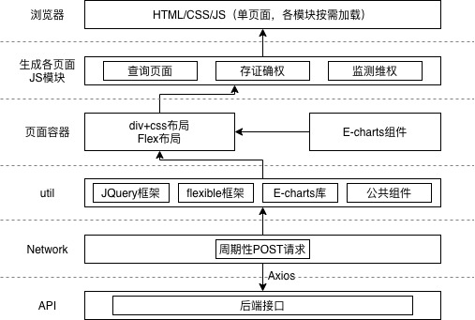

图1 前端架构图

软件后端的核心功能由请求处理模块完成，该模块解析数据请求为前端提供数据服务，同时提供版权数据查询API。后端的数据来源于区块链上的版权信息，该数据存储于MySQL数据库中。该数据库由数字产品版权数据服务系统维护，并实现与数字版权区块链的数据同步。

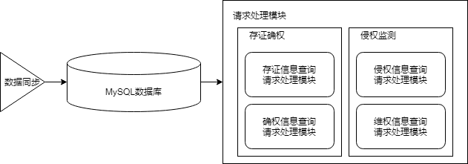

图2 后端架构图

## **2.2 系统流程图**

* **版权数据可视化**

版权数据前端可视化流程从向后端请求数据开始，获取后端返回的数据后，对数据进行处理并添加到图表容器的相应部分，最后使用HTML渲染E-charts图表。该过程通过周期性轮询实现数据刷新。

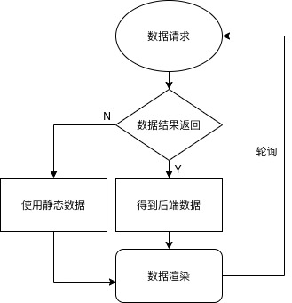

图3 版权监管数据可视化流程图

* **版权数据查询API**

版权数据查询API服务流程从接受外部平台数据服务请求开始，进而经过解析请求、请求路由、执行请求对应的查询接口服务。服务处理过程具体是：先对数据库进行查询得到数据，得到数据后经过封装，最后将数据结果返回。以上，完成了版权数据查询API服务。

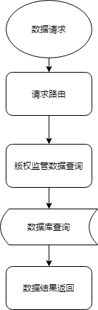

图4 版权监管数据查询流程图

## **2.3 软件的运行**

软件主要使用JavaScript语言编写。前端服务器用JavaScript,CSS,HTML语言编写，前端服务器使用E-charts框架；后端服务器以NodeJS语言编写，后端服务器使用express框架开发。软件的运行环境如下表所示。

|  |  |  |
| --- | --- | --- |
| **开发环境** | **硬件环境** | |
| 处理器型号 | HexaCore Intel Core i7-8750H, 3900 MHz (39 x 100) |
| 内存容量 | 8 GB |
| 网络配置 | 100Mbps |
| **软件环境** | |
| 操作系统 | Microsoft Windows 10 Pro |
| 数据库 | MySQL 5.5.62 |
| **运行环境** | **硬件环境** | |
| 处理器型号 | Intel(R) Xeon(R) Platinum 8269CY CPU T 3.10GHz |
| 内存容量 | 64 GB |
| 网络配置 | 1Mbps |
| **软件环境** | |
| 操作系统 | Ubuntu 14.04.5 LTS |
| 数据库 | MySQL 5.5.62 |

表1 运行环境

# 3 软件主要业务功能及说明

## **3.1版权数据可视化**

版权数据可视化服务提供数字版权区块链上图片、音频、视频等数字产品版权存证、确权、侵权、维权等方面的数据服务，以多种图表的形式可视化地展现数据。用户可根据与前端交互调整、增减各类统计图表显示的数据类型。

1. **存证确权数据可视化**

用户能查看数字版权区块链上数字产品存证和版权确权的相关数据，包括：

* 图一（左上）：新增不同作品类型的存证数量随时间变化——横坐标以季度为单位，柱状图展示了该季度文字/音乐/图形的存证数量。
* 图二（左下）：新增存证总数量随时间变化——横坐标以月份为单位，该月为起始横坐标，纵坐标表示该月新增存证数量。
* 图三（左中）：新增版权通证总数量随时间变化——横坐标以月份为单位，该月为起始横坐标，纵坐标表示该月新增版权通证数量。
* 图四（右上）：当前不同作品类型存证数量分布——该饼形图体现了当前文字/音乐/图形的存证数量及三者的数量分布。
* 图五（右中）：个人账户与非个人账户接收者通证数量对比——该饼形图体现了个人账户和非个人账户做为通证接受者的数量对比。
* 图六（右下）：不同类别通证的数量分布——该饼形图展示了当前不同类别通证的数量分布，包括放映权、发行权、表演权、出租权、展览权。

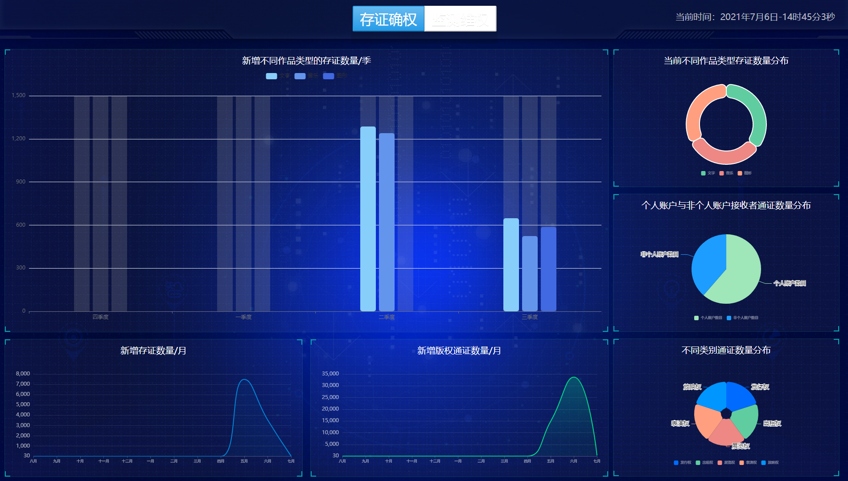

图5 存证确权页面示例

1. **侵权监测数据可视化**

用户能查看数字版权区块链上数字产品版权侵权相关数据，包括：

* 图一（左上）：截止当前不同作品类型发生的侵权数量分布——横坐标为作品类型（文字、口述、音乐、戏剧、曲艺、舞蹈），纵坐标表示截止当前时间该作品类型的侵权数量。
* 图二（左中）：三种作品类型的侵权数量随时间变化——横坐标以月份为单位，该月为起始横坐标，纵坐标表示该月文字/口述/音乐新增侵权数量。
* 图三（左下）：侵权数量前三的站点——该饼图展示了侵权数量前三的站点及三者的数量分布对比。
* 图四（右上）：不同创作类型侵权数量分布——截止当前时间，原创、翻译、改编三种创作类型的的数量分布。
* 图五（右中）：不同创作类型侵权数量随时间变化——横坐标以月份为单位，该月为起始横坐标，纵坐标表示该月有原创/改编/翻译新增侵权数量。
* 图六（右下）：侵权数量前三的站点被侵权作品类型数量分布——该饼图基于图三中的站点，将各类型侵权作品数量加合，展示了被侵权作品类型数量分布。
* 图七（中上）：发现侵权作品总数量及被侵权作品总点击数。
* 图八（中下）：侵权数量前三的站点发起维权作品数量分布——该雷达图基于图三中的站点，展示了不同侵权类别发起维权作品数量与该类别侵权总数量对比。

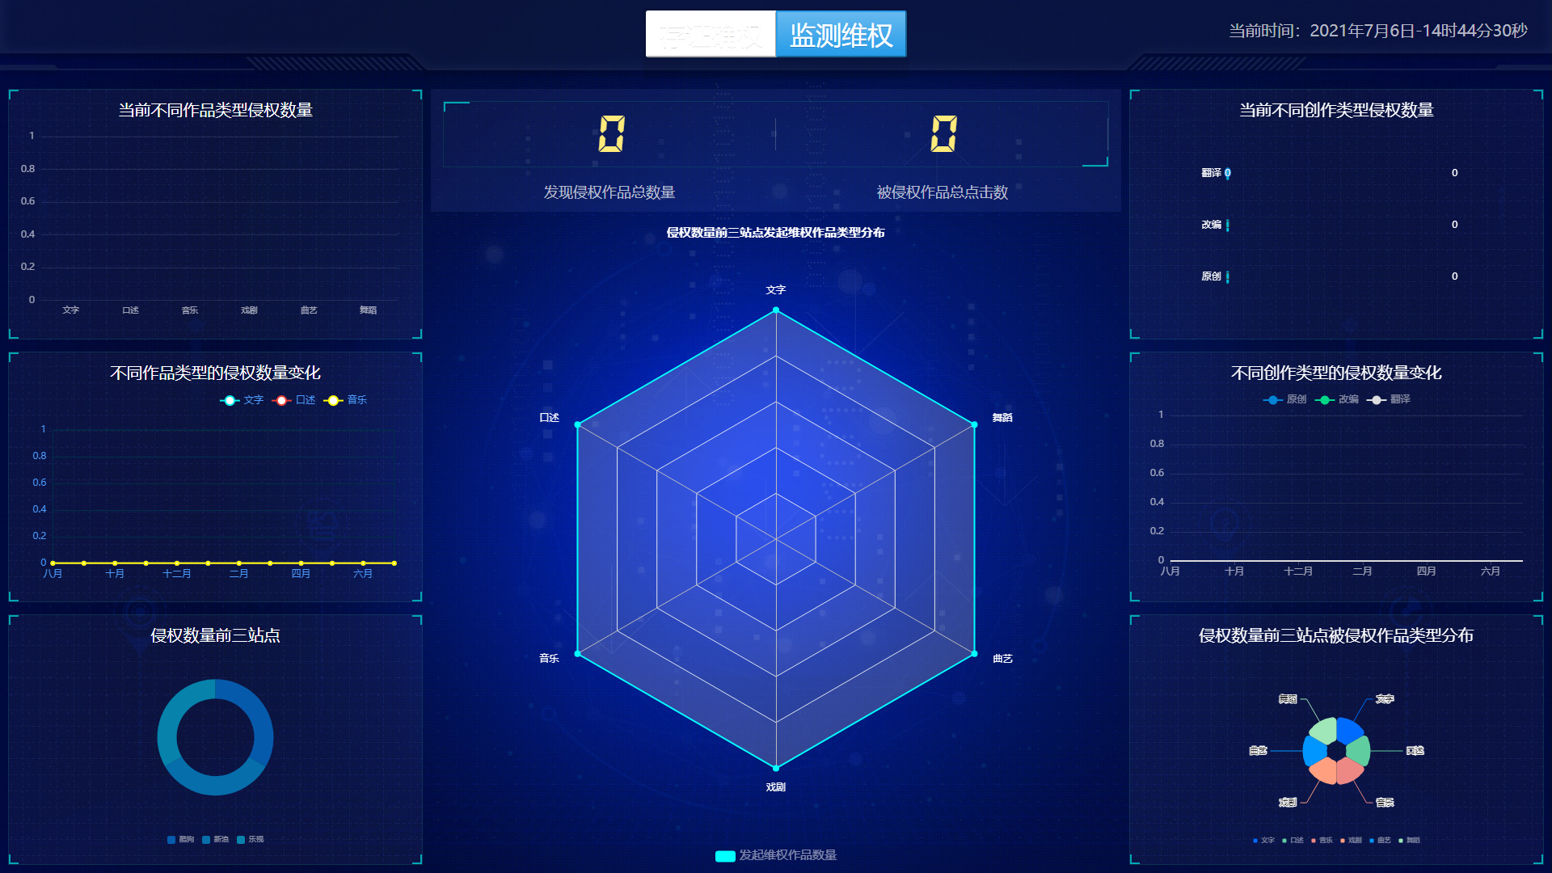

图6 监测维权页面示例

## **3.2版权数据查询API**

版权数据查询API向其他外部平台提供数字版权区块链上版权数据查询的服务。查询API提供的数据查询服务，内容包括存证、确权、侵权、维权四类数据。

* 存证确权数据查询API：

该API提供存证、确权数据。接口如下：

[URL:http://{BackendInterfaceIp}:9002/backend/action](URL:http://%7bBackendInterfaceIp%7d:9002/backend/action)

其中{BackendInterfaceIp}为后台运行服务器的公网IP。其中action为接口名，action有：

1. authRightRate（确权比例）
2. authByCompany（不同机构颁发确权数）
3. certificateAmountEXchange(存证总数量随时间变化)
4. certificateAmountGroupByWorkType（当前不同作品类型存证数量分布）
5. certificateAmountGroupByWorkTypeEXchange(最大的三种作品类型的存证数量随时间的变化)
6. copyRightAmountEXchange（版权通证总数量随时间变化）
7. copyRightAmountGroupByIDtype(个人账户与非个人账户接收者通证数量对比)
8. copyRightAmountGroupByCopyrightType (当前不同作品类型存证数量分布)

* 侵权监测数据查询API：

该API提供侵权、维权数据。接口如下：

[URL:http://{BackendInterfaceIp}:9002/backend/listen/action](URL:http://%7bBackendInterfaceIp%7d:9002/backend/listen/action)

其中{BackendInterfaceIp}为后台运行服务器的公网IP。其中action为接口名，action有：

1. TortCountEXchange(发现的侵权总数量随时间的变化)
2. TortCountGroupByWorkType（截止当前不同作品类型或者不同作品类型下发生的侵权数量分布）
3. TortCountGroupByCreationType(截止当前不同作品类型或者不同创作类型下发生的侵权数量分布)
4. TortCountGroupByWorkTypeEXchange（不同作品类型的侵权数量随时间的变化）
5. TortCountGroupByCreationTypeEXchange(不同创作类型的侵权数量随时间的变化)
6. TortCountGroupByTortSite (截止当前，在前N个侵权站点，发现的侵权数量分布)
7. TortCountGroupByTortSiteEXchange（前N个侵权站点发现的侵权数量随时间的变化）
8. TortCountGroupByTortSiteGroupByWorkType（截止当前，前N个侵权站点发现的侵权数量在不同作品类型下的分布）
9. TortCount（截止当前，发现的侵权数量）
10. TortClickCount（截止当前，发现的侵权数量的点击次数）
11. Tort_AND_ClaimCountGroupByWorkType（截止当前，在不同作品类型下的侵权维权分布。）

*以下为API返回参数说明：*

* **存证数据API**

1. **certificateAmountEXchange(存证总数量随时间变化)**

**请求方式：GET**

**返回参数：**

|  |  |  |  |  |
| --- | --- | --- | --- | --- |
| **参数** | **名称** | **类型** | **是否必须** | **备注** |
| Msg | 返回信息 | String | true | 请求成功/失败及相应状态信息 |
| Code | 返回码 | Int64 | true |  |
| DATA | | | | |
| CertificateAmount | 存证数量 | Int32 | true |  |
| Month | 对于月份 | String | true | 中文月份 |

1. **certificateAmountGroupByWorkType（当前不同作品类型存证数量分布）**

**请求方式：GET**

**返回参数：**

|  |  |  |  |  |
| --- | --- | --- | --- | --- |
| **参数** | **名称** | **类型** | **是否必须** | **备注** |
| Msg | 返回信息 | String | true | 请求成功/失败及相应状态信息 |
| Code | 返回码 | Int64 | true |  |
| DATA | | | | |
| workType | 作品类型 | String | true | 中文名词 |
| CertificateAmount | 存证数量 | Int32 | true |  |

1. **certificateAmountGroupByWorkTypeEXchange(最大的三种作品类型的存证数量随时间的变化)**

**请求方式：GET**

**返回参数：**

|  |  |  |  |  |
| --- | --- | --- | --- | --- |
| **参数** | **名称** | **类型** | **是否必须** | **备注** |
| Msg | 返回信息 | String | true | 请求成功/失败及相应状态信息 |
| Code | 返回码 | Int64 | true |  |
| DATA | | | | |
| workType | 作品类型 | String | true | 中文名词 |
| CertificateAmount | 存证数量 | Int32 | true |  |
| Month | 对于月份 | String | true | 中文月份 |

1. **copyRightAmountGroupByCopyrightType(当前不同作品类型存证数量分布)**

**返回示例：请求方式：GET**

**返回参数：**

|  |  |  |  |  |
| --- | --- | --- | --- | --- |
| **参数** | **名称** | **类型** | **是否必须** | **备注** |
| Msg | 返回信息 | String | true | 请求成功/失败及相应状态信息 |
| Code | 返回码 | Int64 | true |  |
| DATA | | | | |
| 复制权 |  | Int32 | true | 中文名词 |
| 发行权 |  | Int32 | true | 中文名词 |
| 出租权 |  | Int32 | true | 中文名词 |
| 展览权 |  | Int32 | true | 中文名词 |
| 表演权 |  | Int32 | true | 中文名词 |
| 放映权 |  | Int32 | true | 中文名词 |
| 广播 |  | Int32 | true | 中文名词 |
| 信息网络传播权 |  | Int32 | true | 中文名词 |
| 摄制权 |  | Int32 | true | 中文名词 |

* **确权数据API**

1. **authRightRate（确权比例）**

**请求方式：GET**

**返回参数：**

|  |  |  |  |  |
| --- | --- | --- | --- | --- |
| **参数** | **名称** | **类型** | **是否必须** | **备注** |
| Msg | 返回信息 | String | true | 请求成功/失败及相应状态信息 |
| Code | 返回码 | Int64 | true |  |
| DATA | | | | |
| WorkAmount | 存证数量 | Int64 | true | 所有的 |
| RightAmount | 确权数量 | Int64 | true | 所有的 |

1. **authByCompany（不同机构颁发确权数）**

**请求方式：GET**

**返回参数：**

|  |  |  |  |  |
| --- | --- | --- | --- | --- |
| **参数** | **名称** | **类型** | **是否必须** | **备注** |
| Msg | 返回信息 | String | true | 请求成功/失败及相应状态信息 |
| Code | 返回码 | Int64 | true |  |
| DATA | | | | |
| JD | 京东的确权 | Int32 | true | 确权数量 |
| Baidu | 百度的确权 | Int32 | true | 确权数量 |
| Month | 时间段 | Int8 | true | 共4个时间段0，1，2，3。详情参考示例。0代表最近一个月，1代表上个月，以此类推。 |

1. **copyRightAmountEXchange（版权通证总数量随时间变化）**

**请求方式：GET**

**返回参数：**

|  |  |  |  |  |
| --- | --- | --- | --- | --- |
| **参数** | **名称** | **类型** | **是否必须** | **备注** |
| Msg | 返回信息 | String | true | 请求成功/失败及相应状态信息 |
| Code | 返回码 | Int64 | true |  |
| DATA | | | | |
| CopyRightAmount | 确权数量 | Int32 | true |  |
| Month | 对应月份 | String | true | 中文月份 |

1. **copyRightAmountGroupByIDtype(个人账户与非个人账户接收者通证数量对比)**

**请求方式：GET**

**返回参数：**

|  |  |  |  |  |
| --- | --- | --- | --- | --- |
| **参数** | **名称** | **类型** | **是否必须** | **备注** |
| Msg | 返回信息 | String | true | 请求成功/失败及相应状态信息 |
| Code | 返回码 | Int64 | true |  |
| DATA | | | | |
| 个人账户数目 | 个人账户数目 | Int32 | true | 不想取名字 |
| 非个人账户数目 | 非个人账户数目 | Int32 | true | 不想取名字 |

* **侵权数据API**

1. **TortCountEXchange(发现的侵权总数量随时间的变化)**

**请求方式：GET**

**返回参数：**

|  |  |  |  |  |
| --- | --- | --- | --- | --- |
| **参数** | **名称** | **类型** | **是否必须** | **备注** |
| Msg | 返回信息 | String | true | 请求成功/失败及相应状态信息 |
| Code | 返回码 | Int64 | true |  |
| DATA | | | | |
| TortCount | 侵权数量 | Int32 | true |  |
| Month | 月份 | String | true | 中文月份 |

1. **TortCountGroupByWorkType（截止当前不同作品类型或者不同作品类型下发生的侵权数量分布）**

**请求方式：GET**

**返回参数：**

|  |  |  |  |  |
| --- | --- | --- | --- | --- |
| **参数** | **名称** | **类型** | **是否必须** | **备注** |
| Msg | 返回信息 | String | true | 请求成功/失败及相应状态信息 |
| Code | 返回码 | Int64 | true |  |
| DATA | | | | |
| workType | 作品类型 | String | true | 中文名词 |
| TortCount | 侵权数量 | Int32 | true |  |

1. **TortCountGroupByCreationType(截止当前不同作品类型或者不同创作类型下发生的侵权数量分布)**

**请求方式：GET**

**返回参数：**

|  |  |  |  |  |
| --- | --- | --- | --- | --- |
| **参数** | **名称** | **类型** | **是否必须** | **备注** |
| Msg | 返回信息 | String | true | 请求成功/失败及相应状态信息 |
| Code | 返回码 | Int64 | true |  |
| DATA | | | | |
| creationType | 创作类型 | String | true | 中文名词 |
| TortCount | 侵权数量 | Int32 | true |  |

1. **TortCountGroupByWorkTypeEXchange（不同作品类型的侵权数量随时间的变化）**

**请求方式：GET**

**返回参数：**

|  |  |  |  |  |
| --- | --- | --- | --- | --- |
| **参数** | **名称** | **类型** | **是否必须** | **备注** |
| Msg | 返回信息 | String | true | 请求成功/失败及相应状态信息 |
| Code | 返回码 | Int64 | true |  |
| DATA | | | | |
| workType | 作品类型 | String | true | 中文名词 |
| TortCount | 侵权数量 | Int32 | true |  |
| Month | 月份 | String | true | 中文月份 |

1. **TortCountGroupByCreationTypeEXchange(不同创作类型的侵权数量随时间的变化)**

**请求方式：GET**

**返回参数：**

|  |  |  |  |  |
| --- | --- | --- | --- | --- |
| **参数** | **名称** | **类型** | **是否必须** | **备注** |
| Msg | 返回信息 | String | true | 请求成功/失败及相应状态信息 |
| Code | 返回码 | Int64 | true |  |
| DATA | | | | |
| creationType | 创作类型 | String | true | 中文名词 |
| TortCount | 侵权数量 | Int32 | true |  |
| Month | 月份 | String | true | 中文月份 |

1. **TortCountGroupByTortSite (截止当前，在前N个侵权站点，发现的侵权数量分布)**

**请求方式：GET**

**返回参数：**

|  |  |  |  |  |
| --- | --- | --- | --- | --- |
| **参数** | **名称** | **类型** | **是否必须** | **备注** |
| Msg | 返回信息 | String | true | 请求成功/失败及相应状态信息 |
| Code | 返回码 | Int64 | true |  |
| DATA | | | | |
| TortSite | 侵权网址 | String | true | 中文名词 |
| TortCount | 侵权数量 | Int32 | true |  |

1. **TortCountGroupByTortSiteEXchange（前N个侵权站点发现的侵权数量随时间的变化）**

**请求方式：GET**

**返回参数：**

|  |  |  |  |  |
| --- | --- | --- | --- | --- |
| **参数** | **名称** | **类型** | **是否必须** | **备注** |
| Msg | 返回信息 | String | true | 请求成功/失败及相应状态信息 |
| Code | 返回码 | Int64 | true |  |
| DATA | | | | |
| TortSite | 侵权网站 | String | true | 中文名词 |
| TortCount | 侵权数量 | Int32 | true |  |
| Month | 月份 | String | true | 中文月份 |

1. **TortCountGroupByTortSiteGroupByWorkType（截止当前，前N个侵权站点发现的侵权数量在不同作品类型下的分布）**

**请求方式：GET**

**返回参数：**

|  |  |  |  |  |
| --- | --- | --- | --- | --- |
| **参数** | **名称** | **类型** | **是否必须** | **备注** |
| Msg | 返回信息 | String | true | 请求成功/失败及相应状态信息 |
| Code | 返回码 | Int64 | true |  |
| DATA | | | | |
| workType | 作品类型 | String | true | 中文名词 |
| TortCount | 侵权数量 | Int32 | true |  |

1. **TortCount（截止当前，发现的侵权数量）**

**请求方式：GET**

**返回参数：**

|  |  |  |  |  |
| --- | --- | --- | --- | --- |
| **参数** | **名称** | **类型** | **是否必须** | **备注** |
| Msg | 返回信息 | String | true | 请求成功/失败及相应状态信息 |
| Code | 返回码 | Int64 | true |  |
| DATA | | | | |
| {value} |  | Int32 |  | 截止当前，发现的侵权数量 |

1. **TortClickCount（截止当前，发现的侵权数量的点击次数）**

**请求方式：GET**

**返回参数：**

|  |  |  |  |  |
| --- | --- | --- | --- | --- |
| **参数** | **名称** | **类型** | **是否必须** | **备注** |
| Msg | 返回信息 | String | true | 请求成功/失败及相应状态信息 |
| Code | 返回码 | Int64 | true |  |
| DATA | | | | |
| {value} |  | Int32 |  | 发现的侵权数量的点击次数 |

* **维权数据API**

1. **Tort_AND_ClaimCountGroupByWorkType（截止当前，在不同作品类型下的侵权维权分布）**

**请求方式：GET**

**返回参数：**

|  |  |  |  |  |  |
| --- | --- | --- | --- | --- | --- |
| **参数** | | **名称** | **类型** | **是否必须** | **备注** |
| Msg | | 返回信息 | String | true | 请求成功/失败及相应状态信息 |
| Code | | 返回码 | Int64 | true |  |
| DATA | | | | | |
| {[]} | |  | Object[] | true | 返回数组 |
|  | workType | 作品类型 | String | true | 中文名词 |
| TortCount | 侵权数量 | Int32 | true |  |
| TotalTortCount | 总侵权数量 | Int32 | true |  |
| ClaimCount | 维权次数 | Int32 | true |  |